**Консультация для родителей на тему «Как научить малыша любить книги?»**

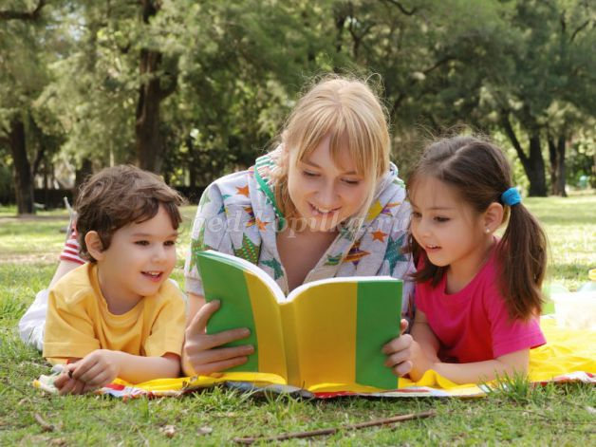

**Автор:**учитель – логопед, Клокова Светлана Вячеславовна, МБДОУ д/с № 39, г. Арзамас, Нижегородская область.  
**Описание:**Многие родители, жалуются на то, что ребёнок не любит, когда ему читают книги. Почему так происходит? Как научить малыша слушать сказку или историю? В консультации вы найдёте ответы на эти вопросы. Предназначена родителям детей от 3 до 6 лет.  
**Цель:**сплочение семьи через познание книг.  
**Задачи:**  
Прививать любовь к книге;  
Формировать художественный вкус;  
Укреплять внутрисемейные связи и традиции.

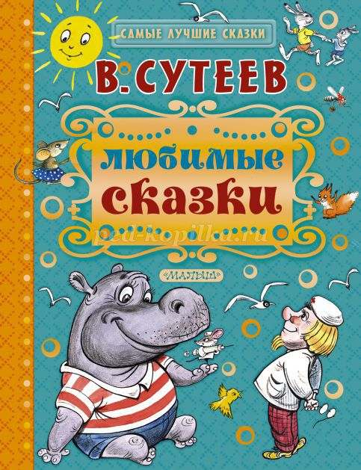

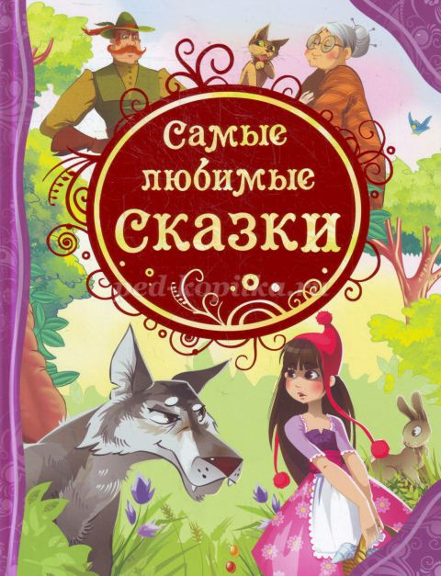

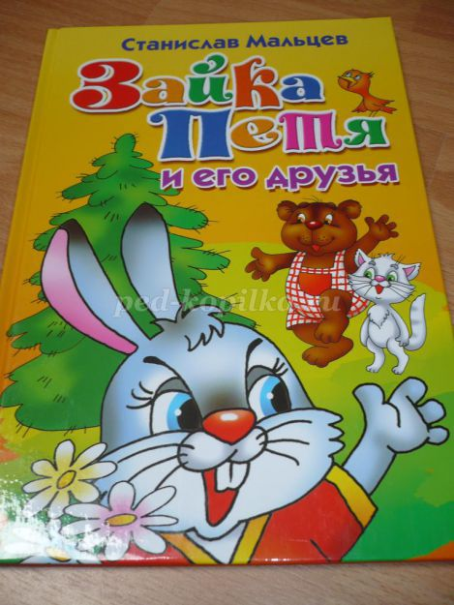

*«Чтение – это окошко, через которое дети  
видят и познают мир и самих себя»   
В. А. Сухомлинский.*  
Хочу поделиться с вами своим опытом в этом сложном для многих вопросом. Мой педагогический стаж начался с 1988 года. Кроме этого, у меня четверо детей. Младшей дочке пока нет пяти лет. Каждый день, укладывая её спать, она просит меня и папу рассказать сказку или прочитать что – то. Конечно, мы с удовольствием это делаем. Но, так как это требует времени, мы укладываем ребёнка заранее, оставляя минут 15-20 на чтение и беседу. Причём при этом соблюдаем семейные традиции укладывания ребёнка в постель. Стараясь сделать приятное, мы обнимаем и целуем её, нежно гладим по головке, спинке, нашёптываем ласковые слова. В это время ребёнок полностью успокаивается после активно проведённого дня, и мы начинаем вечернюю сказку. Если мы сегодня читаем, то мы читаем сначала ту историю или сказку, которую просит дочка. Ничего страшного, если ваш ребёнок просит прочитать одну и ту же любимую сказку изо дня в день. Улыбнитесь и прочитайте, не показывайте, что вам это надоело, не убеждайте в этот момент, что есть множество других сказок и интересных историй. У детей своеобразная психика, и многочисленные повторы любимого произведения очень благотворно влияет на развитие эмоционального состояния ребёнка и развитие его психических процессов. После того, когда вы удовлетворите запрос малыша, можно предложить ему свою сказку, рассказ или историю. Во время чтения нужно рассматривать с ребёнком иллюстрации, задавая вопросы и объясняя непонятное малышу. После прочтения задайте ему вопросы по прочитанному тексту. Проанализируйте поведение героев. Спросите, кто ему понравился и почему. Пусть ребёнок сделает самостоятельные выводы как можно поступать, а как нельзя.  
При чтении, помните, то ребёнку нравятся эмоциональное выразительное восприятие услышанного. Будьте немножко артистами! Старайтесь голосом, мимикой и интонацией передать характер героев.  
Важно читать произведения, соответствующие возрасту и развитию вашего ребёнка. Это могут быть разные стихи, весёлые и интересные истории о детях или животных, русские народные сказки или сказки народов мира. Но мы, взрослые, по ходу сказки должны ориентироваться в её тесте, перефразировать некоторые фрагменты, как бы упростить их, заменить сложные слова простыми. Если Вы знаете, что малыш не поймёт смысл произведения, выберете другую книгу. Пусть книжка будет красочной, с понятными естественными рисунками. Нужно увлечь его, заинтересовать! Замечательно, когда малыш просит прочитать или рассказать что-то ещё и ещё, когда ждёт каждый день продолжение истории.   
Помните, что по мнению психологов только до 9 лет можно у ребёнка привить любовь к книге. Читать детям нужно до того времени, пока он сам не научится достаточно бегло читать, и читать так, чтобы не терялся смысл произведения.  
Ребёнку намного сложнее привить любовь к книге, если он не видит своих родителей читающими. Именно мама и папа является для него первым и важным примером для подражания. В каждой семье должна быть библиотека детских и взрослых книг. Причём детские книги должны быть доступны малышу. Пусть он сам берёт их со своей полки и «читает», то есть просматривает картинки, по - своему передаёт текст, разговаривает с героями. Не мешайте ему в это время, пусть он наслаждается общением с любимой книгой.   
Если ребёнок не полюбит чтение книг до школы, если родители не сумеют помочь малышу увидеть этот прекрасный мир, в школе ребёнку будет учиться очень тяжело. Процесс чтения станет обязательно – принудительным, а это может вызвать ряд негативных эмоций.   
Ниже приведён список лишь некоторых книг для чтения детям 3-4-5 лет с самыми добрыми, интересными, поучительными и весёлыми историями, **которые обязательно понравятся вашему малышу:**  
Дружков Ю. «Приключения Карандаша и Самоделкина».  
Зощенко М. «Смешные истории», рассказы.  
Драгунский «Денискины рассказы»  
Благинина Е. Стихи.  
Русские народные сказки.  
Сказки всего мира.  
Бианки В. Рассказы о животных.  
Маяковский В. «Что такое хорошо и что такое плохо».  
Пушкин А. С. Сказки.  
Чарушин Е. «Томка», «Тюпа», «Сорока», «Медвежата» и другие рассказы.  
Барто А. Стихи.  
Чуковский К. Стихи.  
Михалков С. Стихи.  
Маршак С. Стихи.  
Лебедева Г. «Как Маша поссорилась с подушкой».  
Носов Н. Рассказы.  
Сутеев В. Сказки.  
Толстой А. «Золотой ключик».  
Успенский Э. «Крокодил Гена, Чебурашка и другие».  
Мальцев С. «Зайка Петя и его друзья».  
Усачев А. «Умная собачка Соня».  
В заключении, хочу всем пожелать радости общения со своим ребёнком, радости познания его сущности и раскрытия в нём уникальных способностей! Безусловно вам помогут это сделать интересные книги.

